Szorzótábla

Feladat
Ebben a leckében egy olyan programot készítünk, amely a szorzótáblát gyakoroltatja egy gyerekkel:
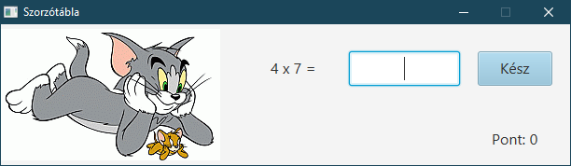
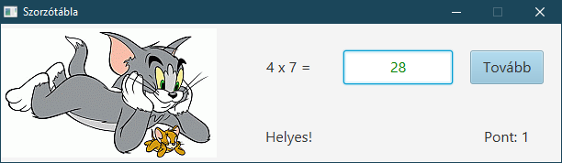
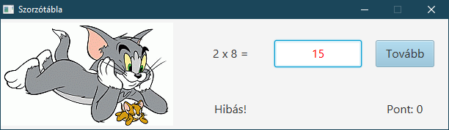
A helyes válaszok eggyel növelik, a hibásak eggyel csökkentik a pontszámot.
A programnak két állapota van:
- Az egyik állapotban várja az eredmény beírását. Ekkor a gomb felirata: Kész. (első kép)
- A Kész gomb megnyomása után átkerül a másik állapotban, amelyben értékeli a beírt eredményt. Ekkor a gomb felirata Tovább. (második, harmadik kép) A gomb megnyomásakor visszakerül az első állapotba.

Előkészületek
Kezdj egy új JavaFX projektet szorzotabla néven!
Nevezed át a fájlokat ezekre a nevekre: Szorzotabla.java, SzorzotablaController.java, szorzotabla.fxml !
Nyisd meg az FXML fájlt a Scene Builder-rel!
Töröld le az automatikusan létrehozott elemeket!
Töröld a Controller fájlból is a felesleges kódot!
Másold a kapott képet (tomesjerry.gif) a projekt src/pogany/szorzotabla/ mappájába (ahol az fxml fájl is van)!

Jelenet elkészítése
A jelenet elemeit egy GridPane tárolóban fogjuk elhelyezni:
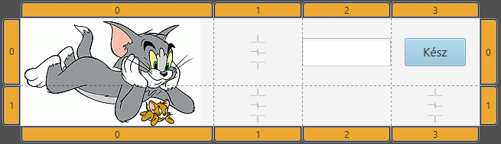
Helyezd el a jeleneten a GridPane tárolót!
Először egy 2 x 3-as táblázatot kapsz, amelyet át kell alakítanod 4 x 2-esre. Új oszlop vagy sor hozzáadásához kattints a sor vagy az oszlop sorszámára (ez kijelöli), majd a jobb gombos menüből válaszd ki a megfelelő Add … parancsot! Több sort is kijelölhetsz, ha közben nyomod a Shift vagy a Ctrl billentyűket. Így több sort vagy oszlopot tudsz egyszerre beszúrni.
A törlés a sor(ok) vagy oszlop(ok) kijelölése után a Delete paranccsal, az áthelyezés a Move… paranccsal történhet.
A cellák mérete és igazítása még nem megfelelő, de ezt később majd beállítjuk.

Helyezz el a (0,0) cellában egy ImageView elemet! Ebbe tesszük majd a képet.
Állítsd a GridPane 0-s oszlopának szélességét és mindkét sorának magasságát számítottra! A többi három oszlop szélessége maradjon az alapértelmezett 100 képpont!
Az ImageView vezérlő Image tulajdonságánál add meg a bemásolt képet!
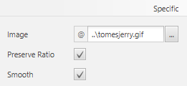
A Layout lapon állítsd be, hogy az ImageView elem két sort foglaljon el, és mérete a kép méretével megegyező legyen!
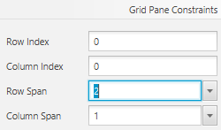
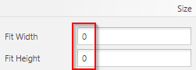

Az 1-es oszlop celláiba tegyél egy-egy címkét (Label), állítsd a betűméretüket 16 képpontra!
Igazítsd mindkettőt középre a cellájában, majd töröld a szövegüket! (Utána a hierarchiában tudod kijelölni őket.)
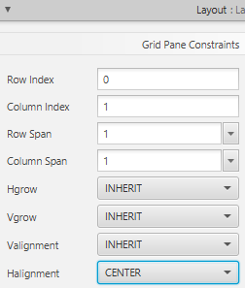
A felső címke azonosítója (fx:id) legyen lblFeladat, az alsóé lblHelyes!

Helyezz el egy TextField vezérlőt a (2,0) cellába! A betűmérete legyen 16px, és vízszintesen is középre igazítson! A mező azonosítója legyen txtMegoldas!
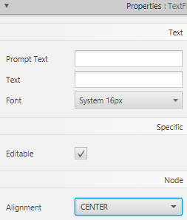

Helyezz el egy gombot (Button) a (3,0) cellába, és igazítsd vízszintesen a cella közepére (mint a címkéket)!
A gomb felirata legyen „Kész”, preferált szélessége pedig 80 képpont! Kapcsold be a Default Button tulajdonságát! Mit jelent ez?
A gomb azonosítója legyen btnKesz, megnyomásakor pedig fusson le a gomb nevű metódus!
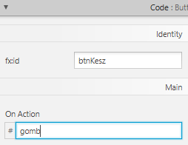

A jobb alsó sarokba, a (3,1) cellába is tegyél egy címkét! Ennek betűmérete is legyen 16px, és legyen középre igazítva! Szövege legyen üres! Azonosítója legyen lblPont!

A GridPane szélessége maradjon 600 képpont, magassága legyen számított!
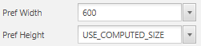

Add meg a controller osztály nevét a bal alsó sarokban (pogany.szorzotabla.SzorzotablaController)!
Mentsd a jelenetet, másold a vágólapra a kódot, és válts vissza a intelliJ IDEA-ra!

Eseménykezelők
Illeszd be a kódot a vágólapról, töröld az ActionEvent paramétereket, és javítsd az importálásokat!
Próbaképpen indítsd el a programot!
Az eseménykezeléshez szükség lesz két változóra, amelyeket az osztály elején deklarálunk:
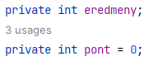
Az eredmeny változó tartalmazza a helyes eredményt, a pont pedig az eddig elért pontszámot, amely induláskor nulla.

A változók után készíts egy feladat nevű metódust, amely a következő feladatot találja ki. Először előállít két véletlen számot 2 és 10 között, a szorzatukat eltárolja az eredmeny változóban, majd a feladatot kiírja a lblFeladat címkébe:
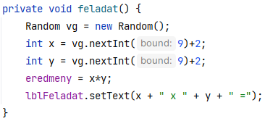
Add meg, hogy a SuorzotablaController osztály megvalósítja az Initializable interfészt, és késztsd el az initialize metódust:
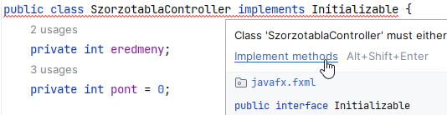
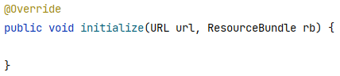
Hívd meg a feladat metódust az initialize metódusból, amely minden programindításkor automatikusan lefut! Próbáld ki! Indítsd el többször is a programot!
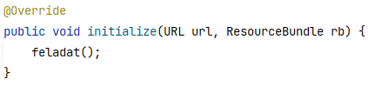
Készíts egy pontki nevű metódust is, amely kiírja a pont változó értékét az lblPont nevű címkébe:
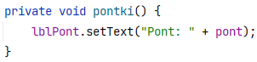
Hívd meg ezt is az initialize metódusból:
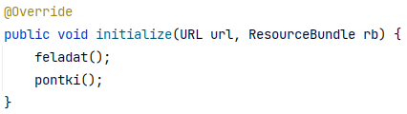
Futtasd ismét a programot!

Most már „csak” a gomb eseménykezelőjét kell elkészítened. Mint fent, a feladat ismertetésekor írtuk, a programnak két állapota van, amelyeket legegyszerűbben a gomb felirata alapján tudunk megkülönböztetni.
Az egyik állapotban várja az eredmény beírását. Ilyenkor a gomb felirata „Kész”. Ebben az állapotban a következőket kell tenni a gomb megnyomásakor:
- A beírt szöveget átalakítjuk számmá. Ha nem sikerül, akkor a kurzort a szövegmezőre visszük, és a további lépéseket kihagyjuk.
- Ha a megoldás megegyezik a várt eredménnyel, akkor zöldre színezzük a szöveget, kiírjuk, hogy a megoldás helyes, és megnöveljük eggyel a pontszámot!
- Ha nem jó a megoldás, akkor pirosra színezzük, kiírjuk, hogy hibás, és csökkentjük eggyel a pontszámot.
- Az értékelés után kiíratjuk a pontszámot, kikapcsoljuk a szöveg szerkeszthetőségét, és átírjuk a gomb feliratát „Tovább”-ra.
A másik állapotban az értékelést látjuk, és a gomb felirata „Tovább”. Ebben az állapotban a következőket kell tenni a gomb megnyomásakor:
- Ki kell írni egy új feladatot.
- Le kell törölni az előző megoldást, visszakapcsolni a szerkeszthetőségét és a fekete betűszínét, valamint rávinni a kurzort a szövegmezőre.
- Átírni a gomb feliratát „Kész”-re.
- Letörölni az előző értékelést.
Ezeket a feladatokat végzi el a gomb metódus:
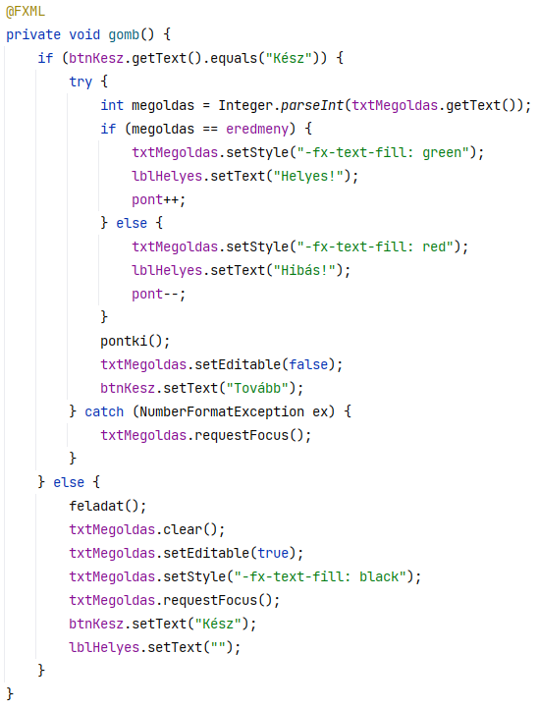
Figyeld meg, hogy a setEditable metódussal állíthatjuk egy TextField szerkeszthetőségét, és a requestFocus metódussal tudjuk egy vezérlőre rávinni a kurzort!
Írd be ezt is, és teszteld a programot!

Feladat
Alakítsd át a programot úgy, hogy 2 és 20 közötti számokkal készítse a feladatokat! Próbáld ki így is!

